系统测试总结报告

文档修订记录

版本编号或者更改记录编号 | *变化  状态 | 简要说明  （变更内容和变更范围） | 日期 | 变更人 | 批准日期
*变化状态：C——创建，A——增加，M——修改，D——删除
系统测试总结报告

一、系统测试总结报告
项目名称 | 项目在测试期使用的名字。 |  |  |  |  |  |  |  |  |  |  |  | 备注
产品正式名称 | 产品上市名称。 |  |  |  |  | 发布版本号 |  |  | 产品的版本号。一般用四位编码法。
项目经理 |  |  |  |  | 开发人员
产品简介 | 对产品功能和性能做简单描述。
产品配置 | 软件和硬件的配置方式。
测试环境 | 需要测试的操作平台和支持环境。
测试内容 | 软件 |  | 功能方面
测试内容 |  |  | 性能方面
测试内容 |  |  | 兼容性方面
测试内容 |  |  | 稳定性方面
测试内容 |  |  | 其他方面
测试内容 | 硬件
测试活动简介 | 系统测试周期：开始至结束的日期，采用年月日的表示方法。
测试活动简介 | 测试人员：参加测试的人员。
测试活动简介 | 测试次数：系统测试申请单数量
测试活动简介 | 发现BUG数量 |  |  | 测试中记录的BUG数量。 |  |  |  | 未改BUG数量 |  |  | 测试出来有记录，最终未达到设计要求的BUG数量。
遗留重大问题 | 遗留下来可能对系统功能产生重大影响的BUG。
产品整体状况 | 软件 | 简短描述软件整体状况。
产品整体状况 | 硬件 | 简短描述硬件整体状况。无硬件者可不填。
测试组测试结论 | 测试组依据需求文档和相关参考文档，详细参照BUG记录，对软件性能和遗留问题做出平衡，给出相关测试结论。
测试经理签字 |  |  |  |  |  |  |  |  |  | 签字日期
项目经理签字 | 意见： |  |  |  |  |  |  |  |  | 签字日期
项目经理签字 | 签名
高层经理签字 | 意见： |  |  |  |  |  |  |  |  | 签字日期
高层经理签字 | 签名

二、缺陷度量统计分析
目的：便于对缺陷类型分布有一个整体把握，更直观的了解缺陷在模块区域中的分布。

1．缺陷类型分布
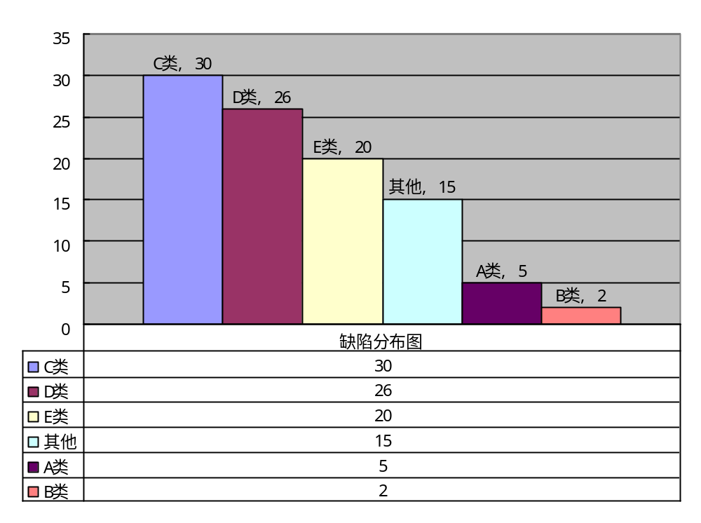
注：缺陷类型可根据测试软件实际情况进行变更。

2．AB级缺陷收敛情况
